KVP-Branchentreff des Automobil-Clusters
Man kann immer noch etwas verbessern

Der Automobil-Cluster der oö. Wirtschaftsagentur Business Upper Austria lud am 4. April zum jährlichen KVP-Branchentreff am Flughafen Linz/Hörsching ein. Die Veranstaltung zog 120 Gäste aus der Industrie an, die sich über Methoden des Kontinuierlichen Verbesserungsprozesses in Unternehmen (KVP) informierten.

Der Branchentreff gab in erster Linie einen Überblick über verschiedenste KVP-Umsetzungen von namhaften Unternehmen. Die präsentierten Best-Practice-Beispiele von STARLIM Spritzguss GmbH, Miba Frictec GmbH, Kaba GmbH und BMW Group enthielten neue Anregungen für die KVP-Verantwortlichen, die den mittlerweile 11. KVP-Branchentreff besuchten. Werksführungen bei Wacker Neuson Linz GmbH und STARLIM Spritzguss GmbH sowie ein Workshop zum Thema „ Die Verbesserungs- und Coaching-KATA in der Anwendung“ boten einen Blick auf die praktische Umsetzung.

„Das Format des KVP-Branchentreffs zieht jährlich mehr Teilnehmer an und ist inzwischen in der elften Auflage zu einem Fixpunkt für KVP-Verantwortliche der oberösterreichischen Wirtschaft geworden. Durch die Vernetzung der Unternehmen und durch den Austausch ihrer Erfahrungen profitieren die einzelnen Betriebe voneinander. Nicht nur die kleinen können hier von den großen Betrieben lernen, sondern auch für Großunternehmen gibt es immer wieder Anregungen, die sie von KMUs aufgreifen können“, schätzt Wolfgang Komatz, Manager des Automobil-Clusters den Nutzen des Branchentreffs.

KVP macht Oberösterreichs Unternehmen stark
Der Kontinuierliche Verbesserungsprozess ist nicht nur in der Automobilindustrie ein wichtiges Element des Qualitätsmanagements. Im Netzwerk des Automobil-Clusters hat das Thema einen hohen Stellenwert. Im vergangenen Jahr hat sich eine KVP-Plattform unter Leitung des Automobil-Clusters etabliert. In dieser treffen KVP-, Lean- und Qualitätsverantwortliche aus über 20 unterschiedlichen Unternehmen mehrmals im Jahr zusammen und tauschen sich im Rahmen von themenbezogenen Terminen zu aktuellen Problemstellungen aus. Gastgeber ist jeweils ein Unternehmen aus der KVP-Plattform.

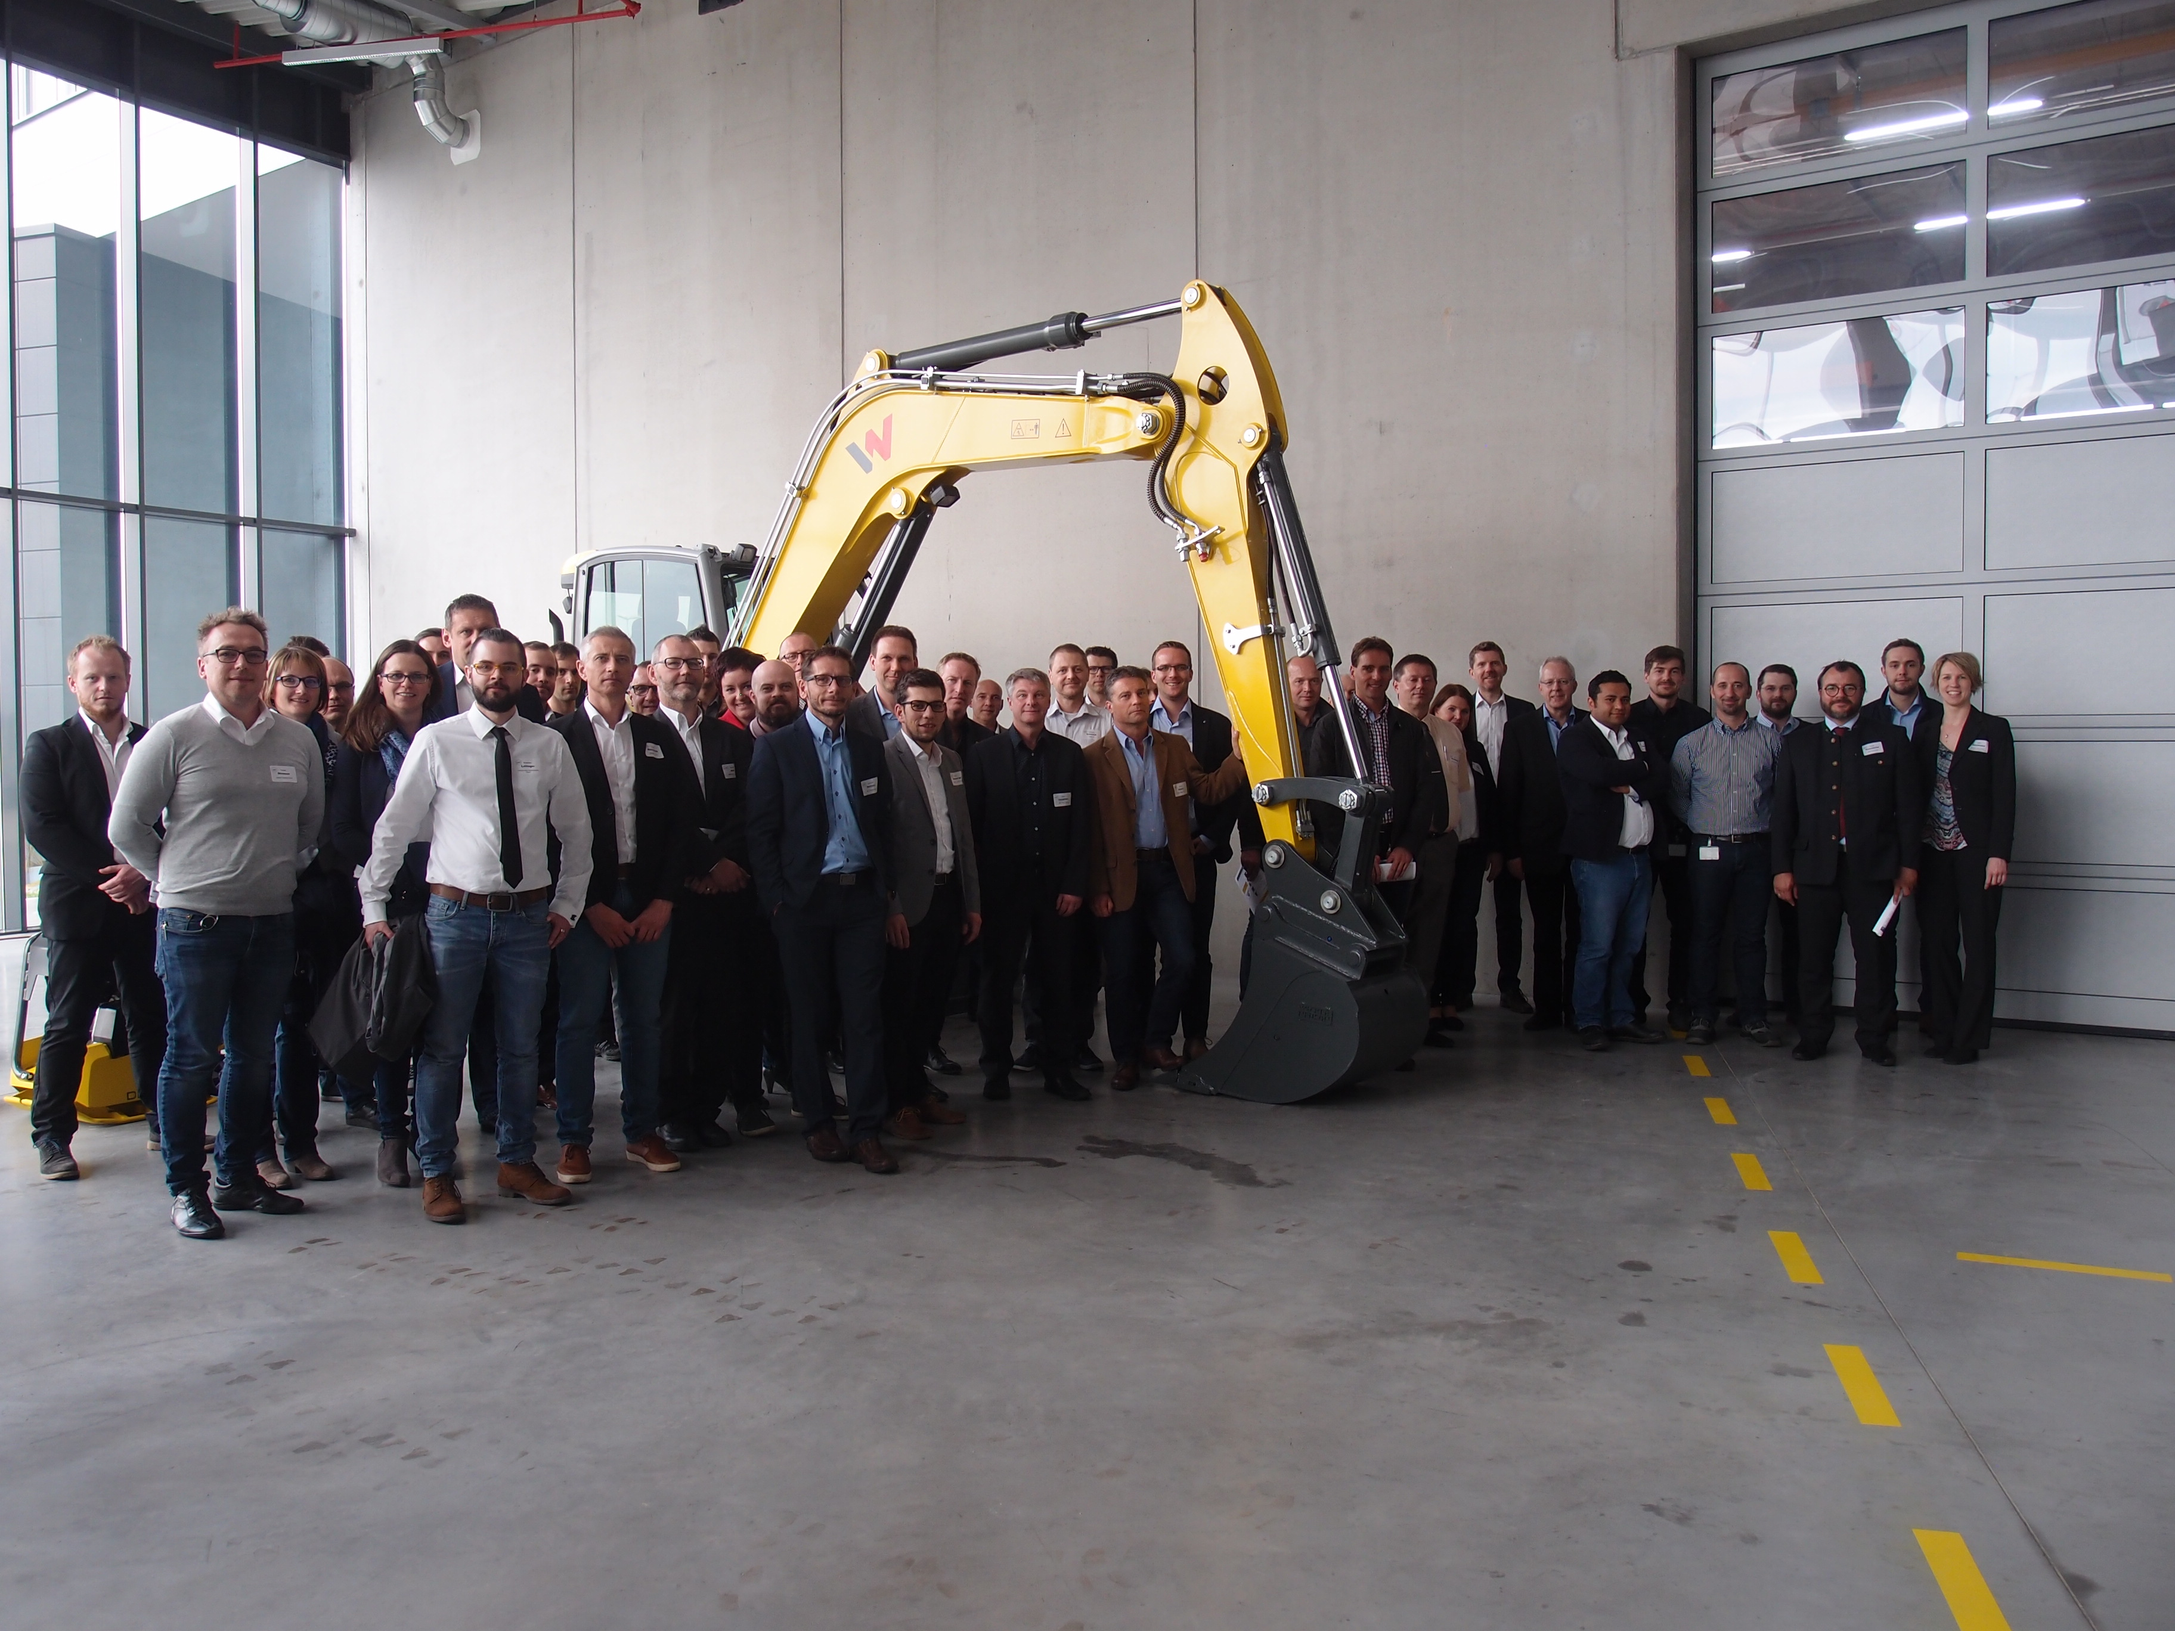

Bildtext: Die Firmenführung bei Wacker Neuson brachten den Teilnehmern des 11. KVP-Branchentreffs interessante Einblicke in den Kontinuierlichen Verbesserungsprozess des Unternehmens. Bild: Automobil-Cluster

Rückfragen-Kontakt
Wolfgang Komatz, MSc
Business Upper Austria – OÖ Wirtschaftsagentur GmbH
Automobil-Cluster
Tel. +43 732 79810-5081, E-Mail: wolfgang.komatz@biz-up.at

